**Chapitre 1: En quoi les technologies transforment-elles l’information en ressource ?**

***En vous aidant des documents fournis dans le dossier, répondez aux questions suivantes****:*

**Partie I : A partir de quel moment une information prend-elle un sens ?**

1. Etablissez le tableau de caractérisation de l’organisation « Auchan ».
2. L’annexe 1 présente le recto et verso d’un ticket de caisse, a qui est –il destiné ? Quelle en sera l’utilité ?
3. En observant le ticket, dégagez la structure et expliquez le rôle de chaque partie.
4. Que signifie le numéro 0308 dans la seconde partie du ticket de caisse ?
5. En vous appuyant sur la définition de la connaissance, peut-on dire affirmer que les informations contenues sur le ticket de caisse deviennent des connaissances pour le client ?

**Partie II : D’où provient l’information et comment est-elle transformée par l’organisation ?**

1. La rupture de stock est le cauchemar de tout distributeur, comment le groupe Auchan parvient-il à éviter ce problème ?
2. Quelle utilisation peut faire le groupe Auchan des données collectées au cours du passage en caisse, quel en est l’intérêt ?
3. En vous appuyant sur le bulletin de paie édité en annexe 5, retrouvez parmi les données listées, celles qui ont été calculées.
4. Quelle est l’information fournie par le solde des congés payés pour le salarié, pour le chef de service.
5. Quelles sont les qualités de l’information présente sur ce bulletin de paye au sens de Robert Reix ?

**Partie III : Quels sont les services rendus par les systèmes d’information aux métiers de l’organisation ?**

1. En vous appuyant sur les annexes 7, 8 et 9, montrez que la collecte des informations présentes dans le ticket de caisse révèle l’existence d’un système d’information ?
2. En partant de l’exploitation du ticket de caisse, indiquez la nature des services rendus aux différents métiers par le système d’information.
3. Pourquoi les informations collectées par le ticket de caisse est un avantage concurrentiel pour Auchan ?

**LE GROUPE AUCHAN**

Groupe Auchan SA, est une société domiciliée en France, 40, avenue de Flandre – 59170 à Croix.

12ème groupe de distribution alimentaire dans le monde, le groupe Auchan est présent dans 12 pays et région et employait 269 000 collaborateurs au 31 décembre 2011.

|  |  |
| --- | --- |
| **Chiffres clés** | |
| **636** hypermarchés intégrés au 30/06/12 **35,4 milliards d’€** de chiffres d’affaires en 2011  Présence dans **12 pays 235 000** collaborateurs | **763**supermarchés intégrés au 30/06/2012 **7,2 milliards d’€** de chiffre d’affaires en 2011  Présence dans **5 pays** **27 500** collaborateurs |
| **Un supermarché, c'est :**  **800 à 4 000 m²** de surface de vente **40 à 200** collaborateurs **1 000 à 5 000** clients par jour **7 000 à 13 000** références de produits alimentaires et non alimentaires **5 à 20** caisses | **Un hypermarché, c'est :**  **2 500 à 22 000 m²** de surface de vente **150 à 900** collaborateurs **5 000 à 30 000** clients par jour **30 000 à 100 000** références de produits alimentaires et non alimentaires **20 à 90** caisses **1** station essence |

Tout en étant totalement international, la particularité de Groupe Auchan est d’avoir préservé un mode de fonctionnement décentralisé. Chaque enseigne, dans chaque pays, est **autonome**, tout en travaillant en synergie et en progressant par le partage d'expérience et la mutualisation des moyens.  
Ce mode de fonctionnement permet d’assurer une grande proximité avec les clients, placés au centre de toutes les politiques.

**Le client au cœur de la stratégie**

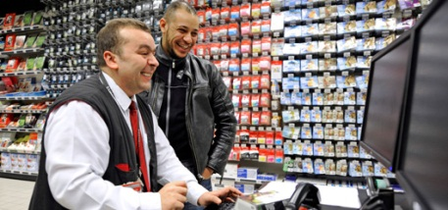Dans un environnement où les clients sont de plus en plus exigeants mais également plus volatiles, Groupe Auchan cherche à mieux connaître chacun d’entre eux et leur offrir le meilleur service.   
  
Prix discount, choix et diversité de l'offre, qualité du service, adaptation aux marchés locaux, prise en compte des comportements d’achat multicanaux : les clients sont à l’origine de toutes les prises de décisions et politiques. A l’écoute de leurs attentes, les activités de Groupe Auchan évoluent en permanence pour construire un commerce dynamique et moderne.

**Annexe 1 : Le ticket de caisse.**

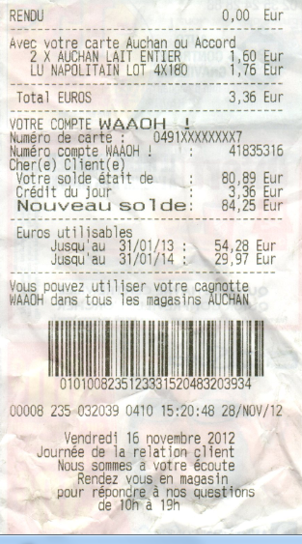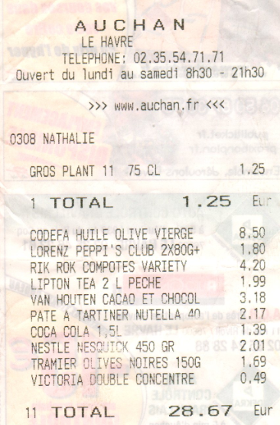

1

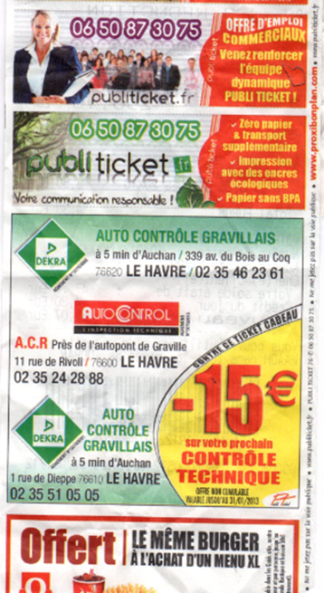

4

2

3

**Annexe 2 : Comment passe-t-on de la simple donnée à l’information puis à la connaissance ?**

Une **donnée** est le plus petit élément constitutif de l’information.

Une **information** est un ensemble de données prenant un sens particulier pour un utilisateur

L’information devient **connaissance** quand l’utilisateur se l’approprie et l’interprète. Elle devient exploitable et donc une ressource pour l’organisation.

**Annexe 3 : Comment le ticket de caisse met le client en mémoire**

*Source L'Expansion*

Votre ticket de caisse vaut de l'or ! Car Chaque information inscrite sur cette fine bande de papier est un avantage concurrentiel décisif pour les géants de la distribution. Connaître, dans le détail, le contenu du Caddie des foyers français : c'est le but stratégique des grandes chaînes de distribution.

La caisse enregistreuse est au cœur de cette nouvelle stratégie des hypers, aujourd'hui, ces caisses sont de véritables ordinateurs, connectés à un réseau sur lequel les données circulent entre les entrepôts, les services marketing, les fournisseurs et, plus généralement, tous les maillons de la chaîne de distribution. […]

**Ni promotion, ni opération spéciale**

Chez Auchan, l'entrepôt est carrément devenu obsolète. « La majorité des réapprovisionnements sont désormais tirés par les ventes », explique Claude Palmieri, directeur général en charge de la prospective et des systèmes d'information. Chaque paquet de lessive acheté est comptabilisé, et une nouvelle commande immédiatement émise au fournisseur [...].

Chaque jour, le distributeur gère 2 milliards de lignes de caisse. Avec cet élément, le distributeur peut avoir une idée précise des linéaires où est réalisé son meilleur chiffre d'affaires. Les données collectées sont analysées à travers différents indicateurs, souvent croisées : le chiffre de fréquence de ses venues peut être recoupé avec le panier moyen du client. […]

**La course à la fidélisation des clients**

L'idée est simple : en mixant ticket de caisse et carte de fidélité, les professionnels sont capables de déterminer le profil du consommateur.[…] En unifiant ses systèmes de carte, **Auchan** peut compter sur une base de 1,5 million d'acheteurs. « Les informations récoltées sur les clients permettent de piloter les promotions et de rendre adéquate l'offre.

Le nombre de produits achetés est comptabilisé par marque, et cette donnée est rapportée aux fournisseurs.

**Annexe 4 : La solution logicielle Comarch pour Auchan**

Pour la refonte de son système d’information commerciale, Auchan a opté pour le logiciel [**Comarch**](http://www.comarch.fr).

Ce n'est pas un logiciel de caisse, mais plutôt **un puissant ERP**, c'est-à-dire une solution logicielle complète pour **gérer les différentes activités d'une entreprise, y compris sur plusieurs sites distants** (entrepôts, magasins, ventes à l'étranger, etc.).

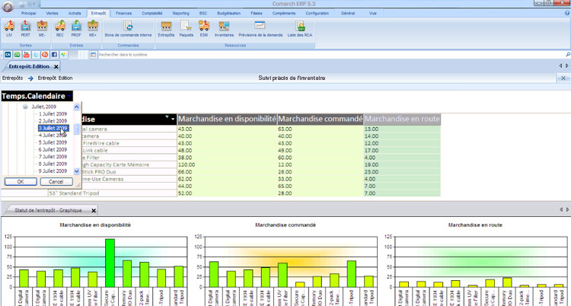En plus du module de caisse, le logiciel intègre des modules de gestion commerciale, comptabilité/finance, gestion de la relation client, gestion des stocks et de la logistique, gestion du décisionnel et du workflow, gestion de l'e-commerce, gestion des ventes et de la gestion sur mobiles, etc.

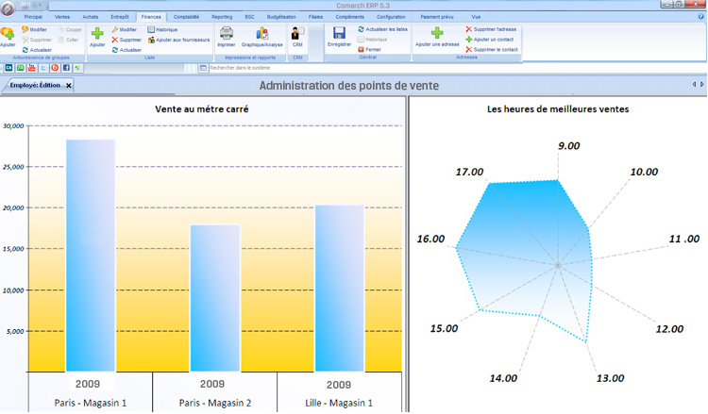

**Annexe 5 : La gestion de la paie dans le groupe Auchan.**

Tous les mois, les responsables de la paye au sein des magasins Auchan, récupèrent les éléments variables de la paye du mois précédant afin de préparer la paie du mois en cours : les congés et autres absences des salariés, les primes, les augmentations de salaire décidées par la direction…

Le calcul des heures supplémentaires est automatiquement calculé puisque des pointeuses ont été installées dans les différents magasins ce qui permet un enregistrement automatique des heures effectuées dans la base de données centralisée.

La saisie de ces évènements terminée, Les responsables génèrent le traitement de la paye, vérifient les informations obtenues, envoie les ordres de virements, distribuent les bulletins puis éditent des rapports destinés à la direction et aux chefs de service et les transmettent par courrier électronique.



**Annexe 6 :Caractéristiques de l’information**

Pour REIX[1] les déterminants de la pertinence de l’information sont :

* l’exactitude (la correspondance au réel),
* la fiabilité (le degré de confiance en la source),
* l’exhaustivité (la complétude),
* la précision (le niveau de détail),
* l’accessibilité (la capacité à obtenir l’information).
* la forme ou la représentation (qualité de la lecture de l’information pour son lecteur),
* la temporalité qui d’une part l’actualité (le fait d’être à jour), et la ponctualité (la capacité à être disponible au moment où on en a besoin)
* le coût : coût de l’obtention, de la conservation et de la mise à disposition de l’information

**Annexe 7  Les fonction d’un système d’information**

*Le système d'information d'une organisation correspond à l'ensemble des ressources (données, matériels, logiciels, personnels, procédures, modèles...) qu'elle peut mettre en œuvre et coordonner afin d'acquérir, classifier, stocker, traiter et diffuser les informations nécessaires à son fonctionnement est à ses prises de décision.*

**Les quatre fonctions du système d’information**

* **Acquisition** : par saisie et consultation des bases de données de l’entreprise
* **Mémorisation** : enregistrement des informations sur des supports, en général informatisés et organisés en bases de données ;
* **Traitement** : transformation du contenu ou de la forme des informations par des programmes informatiques ou des interventions manuelles.
* **Communication** : Transmission d’informations entre différents acteurs ou fonctions.

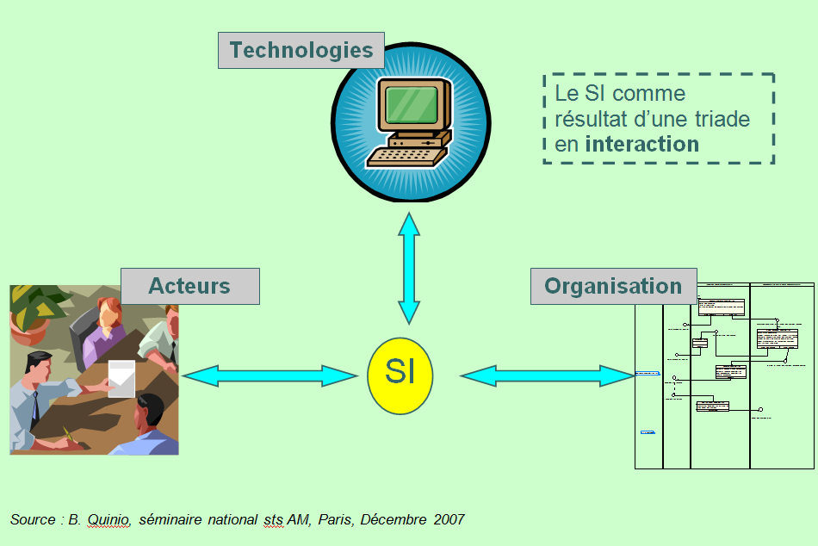

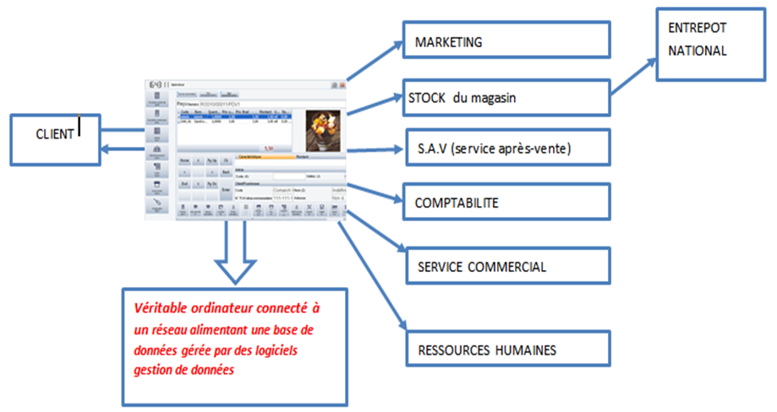**Annexe 8 : Services rendus par le SI aux différents métiers de l’organisation**

**Annexe 9 : Système d’information - Témoignage de Sébastien, responsable**

La caisse enregistreuse est au centre de notre stratégie. Ces caisses sont de véritables ordinateurs connectés à un réseau sur lequel **les données circulent entre les entrepôts de stockage, les services marketing, comptables et plus généralement tous les maillons de la chaine**. Chaque achat passant aux caisses est stocké dans une base de données durant au moins un an. Ces renseignements sont analysés par des logiciels de datamining capables d’inspecter cette mine de données.Par exemple, en temps réel, il est possible de connaitre le chiffre d’affaires réalisé le soir même pour une promotion et le résultat peut être pris en compte dès le soir même par le service comptabilité.

Toutes ces données centralisées dans le système d’information du groupe Auchan et sont aussi des indicateurs de performance concernant nos collaborateurs. En effet, Il est possible pour le chef de rayon de mesurer l’efficacité de son équipe de vendeurs par rapport aux nombres de produits sortis de son rayon et du retour des produits au service après-vente. Ce traitement informatique permet de mesurer le montant des ventes réalisées par un collaborateur et de déclencher éventuellement une prime salariale.

Dans cette optique de performance, nous travaillons désormais avec le logiciel Coheris CRM : Il centralise les demandes des clients de l’ensemble des magasins et gère des demandes parfois commerciales, parfois techniquesLe but est de mettre en rapport direct le client avec le chef de rayon concerné indépendamment du canal utilisé : l'e-mail, le téléphone ou le courrier papier. « *Auparavant, la relation client était gérée de façon artisanale* » reconnait Sébastien.

Le service marketing lui aussi nous aide à créer des rayons a l’image des attentes des clients. Il centralise les informations et parvient à cibler des tendances, des comportements d’achat qui nous permettent de mieux nous positionner face aux clients. Le service marketing arrive à determiner le profil du consommateur et peut ainsi plus facilement piloter les promotions pour les rendres compatibles avec les attentes du client.

1. Robert REIX – Système d’information et management des organisations - Vuibert